TRƯỜNG MẦM NON HOA SỮA | Bài tập lớp mẫu giáo lớn 5-6 tuổi  Họ và tên trẻ……………………………..  Lớp……………………………………….
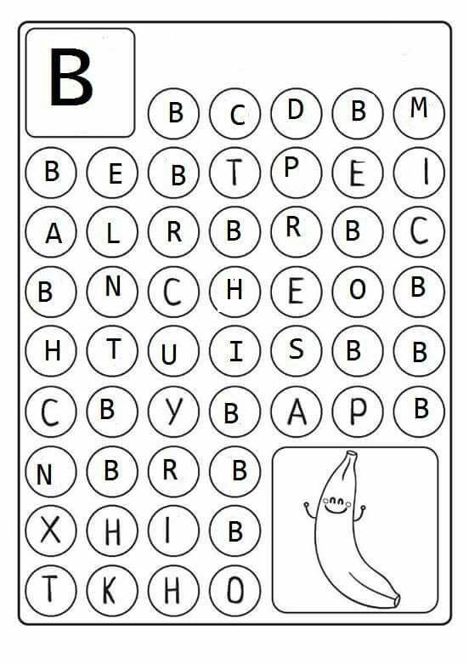
Con hãy tìm và tô màu cho tất cả các ô có chứa chữ B để tìm đường đến trái chuối đáng yêu nhé!

